KWIC ES架构实践说明

作者：高超
版本：1.0
时间：2016-3-18

实现一个可交互版本的KWIC
原始的KWIC版本是从一个固定的输入文件中读取所有的信息的，现在的需求是不从文件准哦功能读取原始数据，而是从命令行终端中实时读取用户的输入。与原始的方式不同的是，新版不的kwic不仅可以添加用户输入的字符，还可以删除以前输入的字符串。
原始的架构如下：
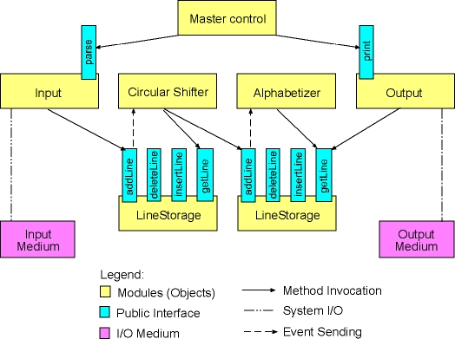
为了实现可交互版本需要改造input模块，主控制模块，循环移位模块。分别作出以下修改：

input模块的修改
原始的parse接口删除，添加readLine接口，用来从终端中获取一行用户的输入：
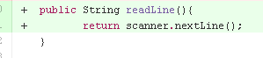

主控制模块的修改：
主控制模块主要操作部分在execute方法中，main方法只是把原本命令行参数给了这个方法。因为现在的数据来源不是固定的输入文件了，而是终端上用户输入，因此原本的命令行参数的检测和传递就不需要了：

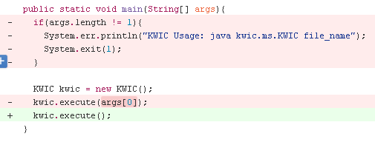
Execute方法的签名中这个参数也去掉了：
主要的逻辑修改就在execute方法中，因为需要一直接收用户输入，并且只有在用户输入“q”的时候，才退出系统，因此这个方法中需要一个循环，这个循环中的主要逻辑就是，接收用户的输入：判断是不是一个合法的命令，如果是合法的命令就根据这个命令作出正确的动作，如果不合法就提示不识别的命令。
首先需要做的是接收用户的输入，调用input模块中的readLine接口，并且需要打印合适的终端提示符提示用户操作，打印终端提示符的时候需要知道当前应该输出什么提示符。
为了区分正常的输入和命令输入，定义了两种模式，命令模式和输入模式，用一个flag表示：
定义部分
操作部分：
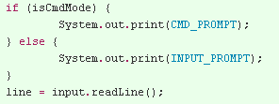
在读取了用户的输入之后，就要根据当前的模式作出正确的动作，如果当前模式是命令模式的话，就要解析当前输入是什么命令，在目前系统中命令定义如下：
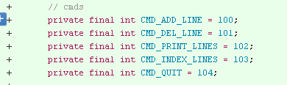
读取了用户输入后判断是什么命令：
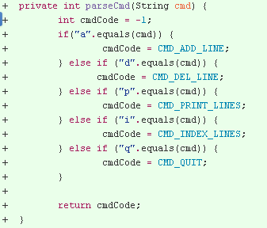
在获得了当前用户输入的是什么命令之后，就可以分类处理不同的命令了：
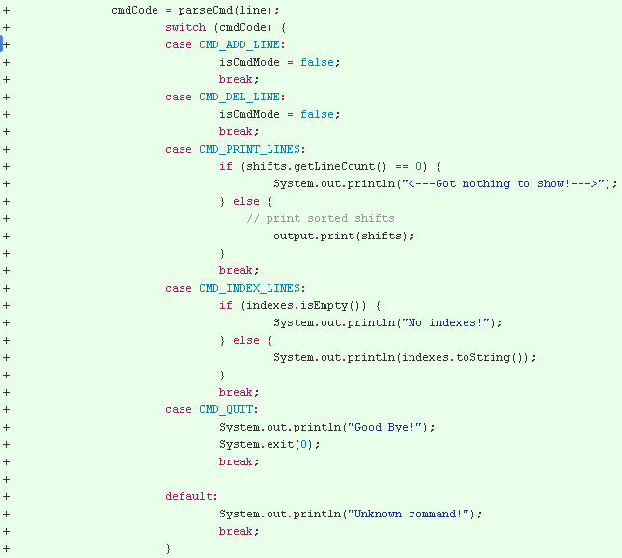
如果是添加命令，就将当前命令模式的标志位置为false，表示下次命令行提示符应该是输入提示符，并且用户的输入是一个正常的字符串，需要添加到系统中去。如果是删除命令，就将当前模式变成输入模式，表示下次用户的输入是一次正常的输入，这个输入表示用户想要删除某个字符串。如果是打印命令，就将当前系统的排序好的数据逐条打印出来。如果是退出命令，就提示用户系统退出，并且实际退出系统。
当用户输入了添加或者删除命令的时候，就会将当前模式变成输入模式，在输入模式下，需要判断之前的命令是什么，然后再分别处理：
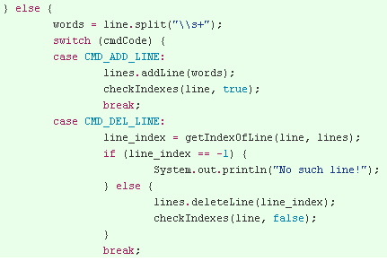
当添加的时候就直接加入系统就行，当是删除的时候，需要判断当前系统中有没有这个字符串，调用getIndexLine方法获取这个字符串在原始数据中的index，如果这个字符串存在就返回实际的index，如果不存在就返回-1：
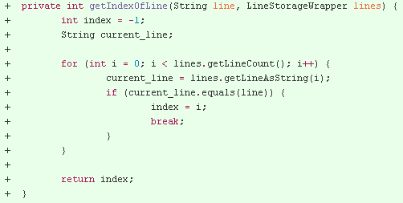
当发现这个字符串不存在的时候，需要提示用户这个字符串不存在，如果存在就直接删除。

循环移位模块的修改
这个模块需要处理来自lines的删除消息，当收到删除消息的时候，需要从shifts中删除这个原始字符串循环产生的所有字符串：
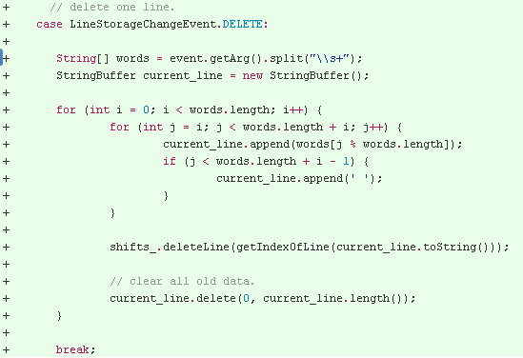
当然，还需要根据line去获得index：
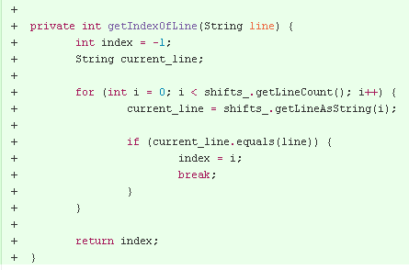

实现字符串中word计数功能
这个功能要求能够将用户所有的输入中重复出现的word统计出来，并且可以给出重复出现的次数。这部分是比较容易实现的，首先需要一个数据结构存储word和出现次数这样的对应关系，在java中hash表非常适合存储这样的数据：
Hash key的类型是String，也就是word值，value是int包装类，表示出现的次数。
当用户添加一行的时候，就需要更新这个表，另外用户删除的时候，也需要更新这个表：
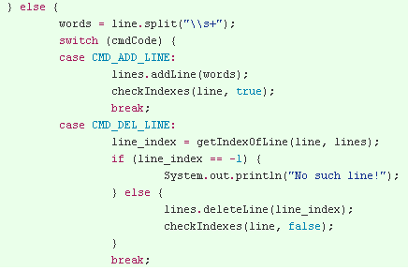
表更新的方法定义如下：
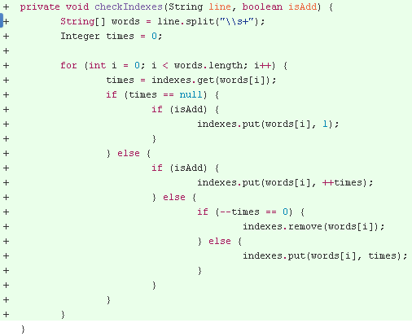
第一个参数表示需要操作的行，第二个参数表示是不是添加操作。
如果用户需要输出所有的计数，操作就是这样：
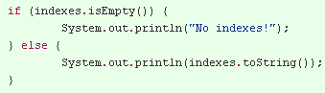

运行效果图
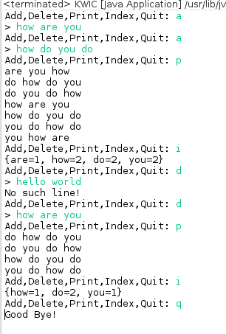

问题解答
Which modules from the original KWIC system did you need to modify to implement the WordsIndex module? What can you conclude here? Do systems implemented with event based architecture allow for easy adding of new modules, assuming that the new modules apply the already existing event protocol?
答：1）.只需要修改主控模块即可，在添加和删除的时候更新计数。
2）. 在es架构中，各部分模块式松耦合的，模块之间的通讯时通过消息来通讯的，一个模块的内部结构调整是不会影响到外部模块的。
3）. Yes
Please, describe the easiest way to implement a WordsIndex that should keep all words that appear in the original lines and the number of their occurrences in the circular shifts.
答：在添加一行的时候，将每个word的index加1，删除的时候将每个word的index减1.当某个word的index为0的时候，就删除这个word和其index数据。
One of the main properties of event based systems is so-called "implicit" invocation of procedures. That means some of the procedures in the system are not invoked directly, but rather an event is sent into the system, and then the system itself after processing the events invokes these procedures. Now, taking into account that the processing of events and deciding which procedures to call might be quite complex in systems with a large number of modules and a complex event protocol what can you conclude about the performance of event based system? Do you think that these systems may achieve the same level of the performance as systems with direct procedure calls?
答：1）.当系统的消息种类非常繁多的时候，消息分发中心的处理肯定是非常缓慢的，进而会影响到系统整体的性能。如果可能的话，尽量不要出现这样的情况；如果避免不了，尽量避免单个消息处理和分发中心，需要多个中心处理不同类别的消息。
2）.如果消息量非常庞大的话，和直接调用的形式相比性能肯定是很低的。

